专科声誉榜｜内分泌科：引领学术和科研创新，建设特色突出、发展全面的一流学科

11月10日，复旦大学医院管理研究所发布了2018年度中国医院综合排行榜、2018年度中国医院专科声誉榜等系列榜单，我院15个专科进入全国专科声誉排行榜前十名，14个专科进入全国专科综合（声誉+科研）排行榜前十名。

荣光背后，是薪火相传的医者初心，是弦歌不缀的科室发展，是勇攀高峰的科研创新，是追求卓越的人才汇聚。**今天，我们聚焦内分泌领域全国专科声誉排名第8、全国专科综合排名第9的——中山一院内分泌科。**

**专科介绍**

中山大学附属第一医院内分泌科是国内历史最悠久的内分泌科之一，由著名内分泌学专家、时任中山医学院副院长的周寿恺教授创建于1957年，在老一辈内分泌专家如余斌杰教授及历任学科带头人、主任的带领下，早在80年代中期就拥有华南地区最大的内分泌病区，并且建立了设备完善、项目齐全的内分泌实验室。

我院内分泌科在医疗、科研、教学各方面全面发展，综合实力保持全国前列水平，是国内最早的内分泌学硕士及博士培养单位，目前为国家重点学科、卫生部国家临床重点专科，内分泌实验室为广东省卫生厅重点实验室。

2018年复旦大学中国医院专科综合排行榜名列第9，北京大学中国最佳临床学科评估排行榜中排名第6，广受学界和群众的认可。

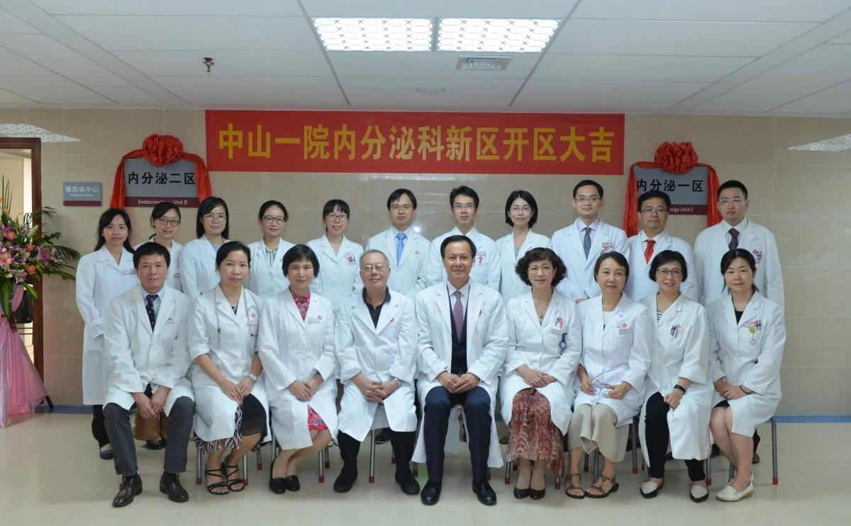▲科室团队集体照

**引领糖尿病强化治疗方向**，**亚专科发展齐头并进**

内分泌专科年门诊量逾10万人次，年出院人数约2000人次。科室收治病种达87种，疑难重症比例达74.5%，是华南地区病种最齐全、综合实力最强的内分泌专科。科室设立了糖尿病、肥胖、低血糖、胰腺内分泌肿瘤；甲状腺、甲状旁腺、骨代谢疾病；下丘脑-垂体、肾上腺、性腺、少见内分泌病几个亚专科，逐步形成了主攻方向突出、亚专科共同发展的良好势头。

短程胰岛素强化治疗逆转2型糖尿病的实践是内分泌专科的临床特色和科研重点。专科在该领域潜心耕耘18年，是国内实施最早、治疗随访病例最多的中心，引领了2型糖尿病短程胰岛素强化治疗的方向。

经综合管理， 51%的新诊断患者获得超过1年的病情缓解（脱离降糖药物血糖仍维持达标），近半数口服药失效者延缓了胰岛素治疗。这些成果在Lancet、 Diabetes Care等国际顶尖杂志发表后，被我国最新指南采纳为新增2型糖尿病强化治疗路径的主要依据。

近年来，专科在该领域持续耕耘，先后建立了2型糖尿病患者胰岛素强化治疗的标准治疗及随访方案，牵头成立了广东省胰岛素治疗联盟，每年举办5-6期胰岛素强化治疗学习班，向逾千家兄弟单位推广胰岛素强化治疗方案，深刻影响了我国糖尿病管理实践并具有国际影响力。科主任李延兵教授团队2018年获得国家重点研发计划项目、广东省重点领域项目等重大课题的支持，将持续探索2型糖尿病早期群体主动防控模式，以惠及更广大的患者。

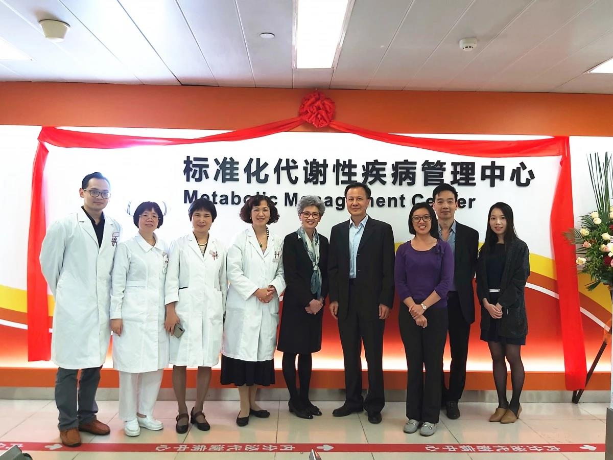

▲与香港中文大学建立代谢病临床及基础研究合作关系

学科背靠我院的强大平台，通过多学科协作解决内分泌疑难危重患者的燃眉之急。与PET-CT中心协作引进了国内最齐全的示踪剂，成功对多例定位困难的罕见神经内分泌肿瘤实现了及时诊治；与神经外科和介入科分别合作，成熟开展了岩下窦静脉取血、肾上腺静脉取血等先进技术。

学科还建立了完善的多学科综合诊治（MDT）机制，与神经外科、影像科、妇科和泌尿外科等，每周常态开展难治性垂体瘤、肾上腺疾病等的MDT协作，数量位居全院第3。每年联合管理国内慕名而来的垂体瘤患者超300例，并通过垂体瘤专病门诊为患者提供长期术后系统管理。科室还与甲状腺外科和超声科合作，在甲状腺结节鉴别、甲状腺癌的机制和精准预后判断等方面进行了深入的研究。

**科研转化硕果累累**，**牵头制定行业指南和共识**

近5年来，科室获得科技部重点研发计划项目1项、广东省重点领域研发计划项目1项、国家自然科学基金9项，并获得多项省部级和市级科研项目，累计研究经费逾5000万元。发表论著100余篇，其中SCI论著70余篇，代表性论著发表在Lancet、Diabetes care、PNAS、Thyroid、Oncogene、JCEM等业内顶尖杂志上。

短程胰岛素强化治疗的成果2011年获国家科技进步二等奖，2008年获广东省科技进步一等奖，2007年获教育部科技进步一等奖。李延兵主任2015年获中国胰岛素分泌研究成就奖。科室成员牵头和参与了9项行业指南或专家共识的制定，在业内具有较强的影响力。

**薪火相传，学术影响力持续提升**

专科拥有一支以中青年学者为骨干的教师队伍。其中正高5人，副高3人，博士生导师4人。近5年来共培养博士研究生19名，硕士研究生 27名。科室每年吸引20余名二级、三级医院高年资医师前来进修学习，其中近半来自省外地区。

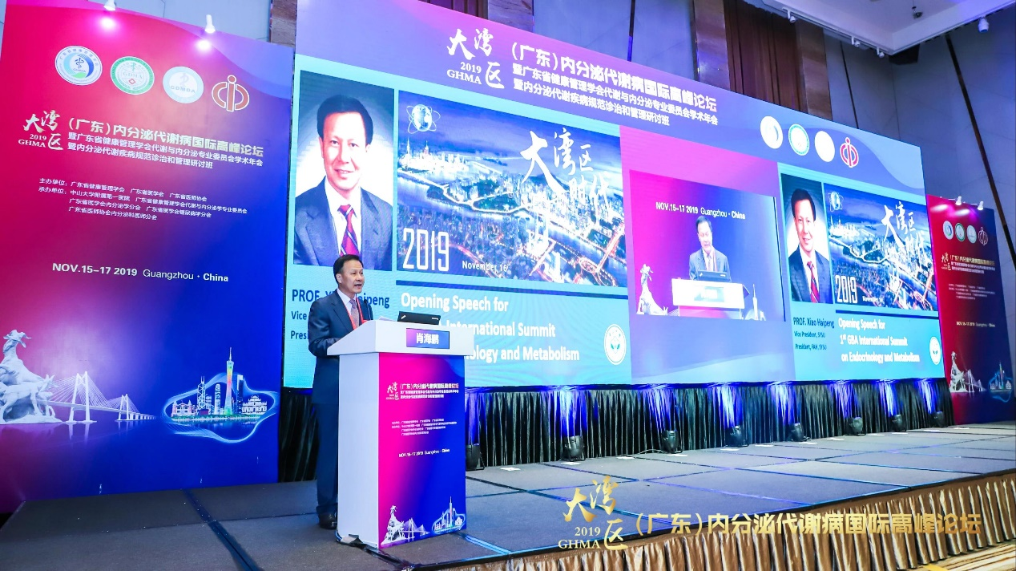

▲大湾区（广东）内分泌代谢病国际高峰论坛

作为第一批住院医师规范化培训基地，科室每年完成住院医生培训100-200人。近3年成功举办了包括大湾区（广东）内分泌代谢病国际高峰论坛、广东省医学会糖尿病学分会年会在内的国际和国内学术研讨会40余场，发挥了引领区域、辐射全国的影响力。

**对话科主任**

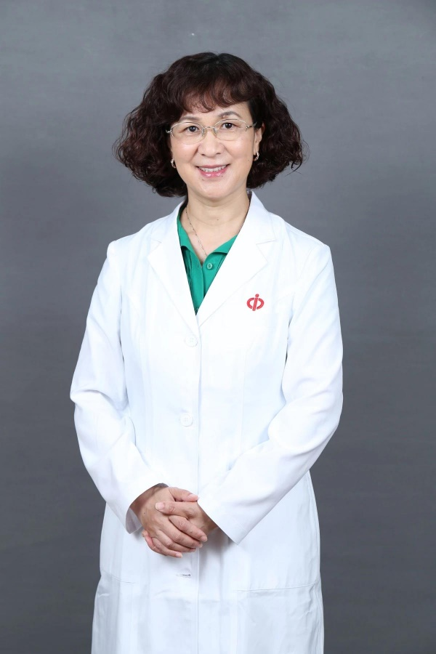

**内分泌科主任**

**李延兵教授**



内分泌是一个特别的学科，既要管理糖尿病这样的常见病，也会面对许多少见病和疑难病例。内分泌科在多年的临床和科研实践中，逐步形成了特长突出、多点开花的发展势头。

当今是医学诊疗模式发生重大变革的时代，内分泌学科将继续响应时代的需求，秉承多学科合作的理念，把构建常见病的主动群防群治管理规范模式与探索高精技术、提高疑难疾病诊治能力相结合，继续引领行业的先进发展方向，为维护人民群众的健康做出更大的贡献。